***Ευρωπαϊκή Εβδομάδα Κινητικότητας***

**ΔΗΜΟΣ ΚΟΖΑΝΗΣ**

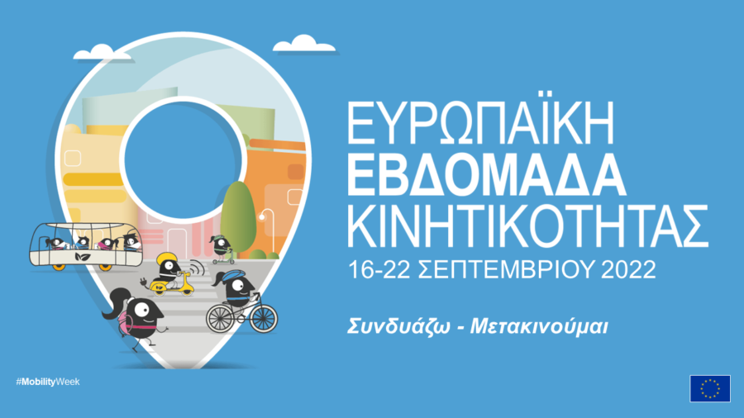

**16 Σεπτεμβρίου Παρασκευή**

* «Συνδυάζω και απολαμβάνω, τη φύση με την άθληση σε κάθε ηλικία»

Περίπατος και γυμναστική με την τρίτη ηλικία στο Άλσος Κουρί.

Ώρα: 10.30

Συγκέντρωση στο Δημαρχείο

Μεταφορά με αστική συγκοινωνία

Συνδιοργανωτές:

ΚΑΠΗ Κοζάνης

Σύλλογος Γυμναστηρίων Δυτικής Μακεδονίας

**17 Σεπτεμβρίου Σάββατο**

* «Το μέλλον είναι ηλεκτρικό»

Ηλεκτρικά ποδήλατα, αυτοκίνητα και πατίνια θα υπάρχουν στην κεντρική πλατεία από επιχειρηματίες της πόλης.

Θα υπάρχει χώρος ώστε να μπορεί το κοινό να απολαύσει βόλτα με ποδήλατα και πατίνια.

Ώρα: 10.30 - 23.00

Συνδιοργάνωση ΕΒΕ Κοζάνης

**18 Σεπτεμβρίου Κυριακή**

* «Μικροί Δημότες σε κίνηση»

Δράσεις σε όλη την Κεντρική πλατεία για τα Παιδιά

(εργαστήριο lego, εργαστήριο ρομποτικής,εργαστήριο μηχανικής κατασκευή με ανακυκλώσιμα υλικά, επέδιδαν παιχνίδια μεγάλης έκτασης, παιχνίδι γνώσεων με 17 στόχους βιώσιμης ανάπτυξης, ποδηλατικό σποτ,ενημέρωση για ασφαλή μετακίνηση για το ποδήλατο, εμψύχωση με κινητικά ομαδικά παιχνίδια)

Clube

Οικολογική Κίνηση

Ώρα: 10.30

* «Βραδιά παρατήρησης στον έναστρο ουρανό»

Με τον Αστρονομικό Σύλλογο Δυτικής Μακεδονίας θα παρατηρήσουμε τον Κρόνο και τον Δία μέσα από τα τηλεσκόπια των μελών του Συλλόγου.

Ώρα: 20.30

Κεντρική Πλατεία Κοζάνης

**19 Σεπτεμβρίου Δευτέρα**

* Ακροβατική Yoga: μια πρακτική που αψηφά τη βαρύτητα.

Η δασκάλα yoga Μαριλίζα Ταρνανίδου σε μια ξεχωριστή δράση ακροβατικής yoga.

Ώρα 18:30

Δημοτικός Κήπος

**20 Σεπτεμβρίου Τρίτη**

* «Συνδυάζω, μετακινούμαι στο Σχολείο μου. Μαθαίνω για την οδική ασφάλεια μέσω της ρομποτικής.»

# Επισκέψεις σε Σχολεία του Δήμου Κοζάνης από τον Πόλο Εκπαιδευτικής Καινοτομίας Κοζάνης (Περιφερειακή Διεύθυνση Α/θμιασ και Β/θμιας Εκπαίδευσης Δυτικής Μακεδονίας - Πόλος Εκπαιδευτικής Καινοτομίας Τεχνολογίας Πληροφορικής & Επικοινωνίας) και τη Δημοτική Αστυνομίας

# Συνδιοργάνωση:

# Πόλος Εκπαιδευτικής Καινοτομίας Τεχνολογίας Πληροφορικής & Επικοινωνίας

# Δημοτική Αστυνομία

* «Αυτοάμυνα για γυναίκες: ότι χρειάζεσαι να ξέρεις για την ασφάλειά σου.»

Αθλητικός Σύλλογος «Ηφαιστίων»

**21 Σεπτεμβρίου Τετάρτη**

* «Συνδυάζω, μετακινούμαι στο Σχολείο μου. Μαθαίνω για την οδική ασφάλεια μέσω της ρομποτικής.»

# Επισκέψεις σε Σχολεία του Δήμου Κοζάνης από τον Πόλο Εκπαιδευτικής Καινοτομίας Κοζάνης (Περιφερειακή Διεύθυνση Α/θμιασ και Β/θμιας Εκπαίδευσης Δυτικής Μακεδονίας - Πόλος Εκπαιδευτικής Καινοτομίας Τεχνολογίας Πληροφορικής & Επικοινωνίας) και τη Δημοτική Αστυνομίας

# Συνδιοργάνωση:

# Πόλος Εκπαιδευτικής Καινοτομίας Τεχνολογίας Πληροφορικής & Επικοινωνίας

# Δημοτική Αστυνομία

* «Ενημέρωση και ευαισθητοποίηση πολιτών για την ορθή Συλλογή αποβλήτων»

Ώρα:10.00 - 14.00

Κεντρική Πλατεία Κοζάνης

Συνδιοργάνωση: ΔΙΑΔΥΜΑ

* Σεβασμός στους πεζούς καις τις διαβάσεις, Ηχορύπανση και αστική ρύπανση από βενζόλιο και υδράργυρο.

Ενημέρωση από την Οικολογική Κίνηση στην Κεντρική Πλατεία

Ώρα: 10.30 - 12.30

Κεντρική Πλατεία Κοζάνης

Συνδιοργάνωση: Οικολογική Κίνηση Κοζάνης

* «Μαθαίνουμε τον τόπο μας»

Πεζοπορία στα γεφύρια του Κρόκου με το ΣΕΟ Κοζάνης

Σημεία συνάντησης:

1.17.00, Κοζάνη (Σταθμός) για όσους ενδιαφέρονται να μεταφερθούν με λεωφορείο κατόπιν συνεννόησης με το Σύλλογο (2461025909)

2.17.30, Κρόκος (Πάρκο Αγίας Παρασκευής)

Συνδιοργάνωση:

Σύλλογος Εθελοντών Αιμοδοτών Κοζάνης Γέφυρα Ζωής

Πολιτιστικός Σύλλογος Κρόκου Ιωακείμ Λιούλιας

**22 Σεπτεμβρίου Πέμπτη**

* «Ο ΕΟΣ Κοζάνης περπατά στα μονοπάτια του Αϊ-Λια με τα παιδιά από το Ειδικό Εργαστήρι Κοζάνης»

Ώρα:10.30

Συνδιοργάνωση:

ΕΟΣ Κοζάνης

Ειδικό Εργαστήρι

**Ημέρα χωρίς αυτοκίνητο - Τελετή λήξης**

17.30 - «Διάλεξε σε ποιο δρόμο θέλεις να κινηθείς» ποδηλατοδρομία από το ΚΕΘΕΑ Δυτικής Μακεδονίας και την μονάδα θεραπείας Ιωαννίνων (κεντρική πλατεία - ΚΔΒΚ)

18.00 - προβολή ταινίας COCO από το ΚΕΘΕΑ στην ΚΔΒΚ

- Η «Συνωμοσία κρουστών» του ΔΩΚ στους δρόμους της πόλης

- στην οδό Μακεδονομάχων event για παιδιά με καλλιτέχνες

- Street Art, γκράφιτι

18.30 - FITNESS EVENT - Ο Σύλλογος Ιδιοκτητών Γυμναστηρίων Δυτικής Μακεδονίας ΣΥ.Ι.ΓΥ.ΔΥ.Μ σας καλεί να γυμναστείτε στην Κεντρική Πλατεία Κοζάνης.

Ο σύλλογος ιδιοκτητών γυμναστηρίων Δυτικής Μακεδονίας καλεί μικρούς και μεγάλους να συμμετέχουν στο πρώτο FITNESS EVENT της πόλης μας!! Βάλτε την κίνηση στη ζωή σας! Ελάτε να αθληθείτε με τα γυμναστήρια της πόλης μας: Προγράμματα άθλησης για όλους (functional, aerobic, pilates, tae bo ..)

20.00 - Παιχνίδι με τον youtuber Τόλη Τσιρούδη

20.30 - Πάρτι με Djs

Συνδιοργάνωση: Δημοτική Αστυνομία, Σύλλογος Γυμναστηρίων, ΚΕΘΕΑ, Συνωμοσία Κρουστών, ΚΔΒΚ, Εμπορικός Σύλλογος

**24 Σεπτεμβρίου Σάββατο**

* "Βιώσιμη και Ασφαλής κινητικότητα μέσα από τα μάτια των παιδιών"

Έκθεση ζωγραφικής στο Αρχοντικό Βούρκα Κοζάνης.

Μια διοργάνωση του Υπουργείου Υποδομών και Μεταφορών σε συνεργασία με Δήμο Κοζάνης, Εφορεία Αρχαιοτήτων Κοζάνης και στέγης παιδιού "ο Άγιος Στυλιανός"

**Web Group Challenge -** Κατεβάζουμε στα κινητά μας την εφαρμογή #walk15, επιλέγουμε να λάβουμε μέρος στο challenge «100 Sustainable Cities», γινόμαστε μέλη στο group της Κοζάνης και ξεκινάμε το περπάτημα! Η εφαρμογή καταγράφει τα βήματά μας. Τα βήματα όλων των μελών του group της Κοζάνης μέχρι την 16.10.2022, αθροίζονται. Στόχος, η Κοζάνη να ξεχωρίσει στο challenge των 100 Βιώσιμων πόλεων!

**Μόνιμες δράσεις**

* μπάρες στάθμευσης ποδηλάτων
* διαβάσεις
* **Μετρήσεις Ρύπων από το Πανεπιστήμιο**

**Οι δράσεις τελούν υπό την αιγίδα του Υπουργείου Υποδομών και Μεταφορών.**

**Συνδιοργανωτής:**

**Cluster Βιοοικονομίας και Περιβάλλοντος Δυτικής Μακεδονίας (CLuBE)**

**Χορηγός: Φυσικό Μεταλλικό *Νερό ΣΕΛΙ***